Муниципальное казенное дошкольное образовательное учреждение –

детский сад комбинированного вида №3

Барабинского района Новосибирской области

***Новогодний сценарий***

***младшая группа детского сада***

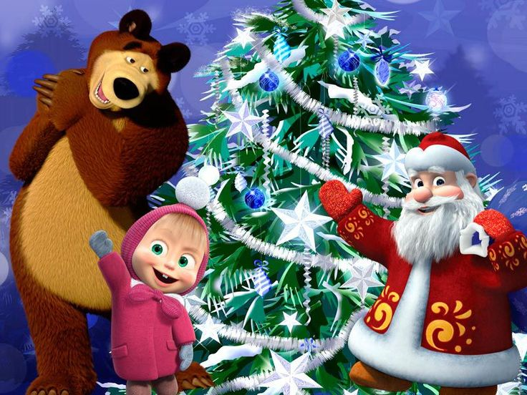

***2019***

***Дети под музыку заходят в зал, встают вокруг елки***

**Вед:** Посмотрите все на елку

Как украшена она:

Снег пушистый на иголках

А вверху горит звезда.

Будем праздник начинать

Будем Новый год встречать!

**1:** Здравствуй, елочка, наш друг! Собрались мы все вокруг  
 Песни петь и танцевать, дружно Новый год встречать!

**2:** Елочка красавица детям очень нравится.  
 Вот она, какая стройная, большая.

**3**: Мы на нашу ёлочку очень торопились,  
 Посмотрите все на нас, как мы нарядились!

**Вед:** Веселые затеи нам Новый год несет!  
 Так пусть звенит под елкой веселый хоровод!

**Хоровод «Малыши-карандаши»**

**Дети садятся на стульчики**

**Вед:** Ребята, к нам на праздник обещала прийти Снегурочка. Давайте похлопаем, она услышит и сразу найдет наш детский сад***.***

***(Дети хлопают в ладоши)*** ***Под музыку в зал входит Снегурочка.***

**Сн:** Я – Снегурочка и снова к вам на праздник я пришла.  
 Вижу все у вас готово. Здравствуйте, мои друзья!

**Вед:** Здравствуй, Снегурочка, мы очень рады видеть тебя.

**Сн:**  С новым годом поздравляю всех ребят и всех гостей.

Выходите поиграть, будет праздник веселей.

**Игра-хоровод «А на улице мороз» Дети сели на места**

**Вед:** Снегурочка, у нас к тебе вопрос:

Придет ли Дедушка Мороз?

**Сн:** С вьюгой, ветром и морозом зимний праздник к нам идёт.  
 И, конечно, Дед Мороз вам всем подарки принесёт!

**Вед:** Снегурочка, я думаю, что нужно позвонить дедушке и пригласить его на праздник, ты же помнишь его номер телефона, позвони, а мы с ребятами подождем и никуда не уйдем. ***(Снегурочка вышла за дверь)***

***(Звучит музыка из мультфильма «Маша и Медведь», в зал заходит Мишка, несёт ёлку и украшения, ставит на пол ёлку и начинает её украшать, вдруг слышит голос Маши).***

**Маша:** Мишкаааа! Миш, а, Миш, ты где? Мишкааа?!  
 Ну, куда ты подевался? Ау-у-у?

***(Мишка начинает бегать по залу, держась за голову, хватает коробку с шариками и убегает. Остаётся ёлка и один шарик.)***

**Маша:** Ну, куда ты спрятался? Мы же в прятки уже вчера играли***! (Видит елку.)***О, ёлочка! ***(Осматривает её со всех сторон и видит шарик на полу.)***

Ай-ай-ай, не порядок! Как же ёлочка недоряженная будет встречать Новый год, это же как с недошитым платьем! Надо это исправить!  
***Поднимает шарик и пытается повесить его на елку. Кружится вокруг елки напевая:***

В лесу родилась елочка, в лесу она… (***останавливается и задумывается***), а что она там делала? Спала? Думаю, нет! Кого-то может ждала? Нееет, точно нет! Наверное, жила! Ага! (***продолжает петь***) В лесу она жила! Зимой и летом… ***(снова задумывается***), что она может делать и зимой и летом? Хм… Не понятно!  
**Маша** ***(обращается к детям):*** А вы чего сидите? Не видите, я песню забыла – выходите в хоровод и помогайте! Елочка, ведь, песню ждет!

***(Вед. выводит детей в хоровод вокруг маленькой елочки)***

**Хоровод «В лесу родилась елочка».**

***Дети садятся на места***

**Маша:** Спасибо за песенку, а мне надо дальше ёлку украшать.

Этот шарик не хочет на елочку! Ну, ничего! От Маши еще никто не уходил!  
***Пытается повесить шарик, но нечаянно роняет всю елку.*Маша:** Ой, что я наделала! ***(Возвращается Снегурочка)*Сн:** Ребята, я дозвонилась до Деда Мороза. Он уже в пути и очень скоро к нам придёт. А я смотрю у нас гости! Здравствуй, Маша! Как дела?  
**Маша:** Здравствуй, Снегурочка, я испортила Мишкину ёлку, и теперь мне придётся забрать вашу. Ведь мы с Мишей не можем встречать Новый год без ёлочки. ***(начинает снимать с ёлки игрушки)*Сн:** Подожди, Маша, а как же наши ребята будут встречать Новый год без ёлочки, ведь мы уже и Деда Мороза на праздник пригласили.  
**Маша:** Ой, а я не подумала. Ну, простите меня! Давайте тогда пойдем в лес и срубим новую елочку: для меня и для Миши.  
**Сн:** Нет, Маша. Рубить ёлочку мы не будем. Ты лучше оставайся с нами на празднике и встретим Новый год вместе.  
**Маша:** Нет, я не могу! У меня Миша потерялся.  
**Сн:** А мы его вместе отыщем. Ребята, давайте с вами потанцуем, Миша услышит нашу музыку и обязательно отыщется.

**Танец «Мишка с куклой пляшут полечку»** ***Дети садятся на места.***  
***В зал заходит Мишка, качает головой, глядя на ёлку.***

***Маша хватает Мишку за руку.*Маша:** Ой, Мишенька, ты прости меня. Я ёлочку испортила. Но нас ребятки на праздник к себе позвали, давай останемся?

К ним Дедушка Мороз прийти должен. Он мне подарок подарит!  
***Мишка наклоняется к Маше и начинает ей что-то шептать на ушко.*Маша:** Ребята, Мишка сказал, Дедушка Мороз никогда не приходит в гости с пустыми руками, давайте мы для него тоже приготовим новогодний подарок. Дедушке будет очень приятно…  
**Сн:** А что мы можем для этого сделать?  
**Маша:** (***чешет затылок***) Я знаю!!! Мы приготовим ему пирожки из снега. Ох как они ему понравятся. (***гладит себя по животу****)*  
**Сн:** Ты думаешь, Дедушке Морозу понравятся наши пирожки из снега?  
**Маша:** Конечно. Они знаете, какие вкусные получатся, со снежинками внутри. А ну, ребята, выходите. Пирожки мне слепить помогите.

***Снегурочка высыпает снежки в центр зала, дети бросают снежками друг в друга.***

**Игра в снежки (пока звучит музыка)**

**Вед:** Ай, да праздник, ну веселье!  
 А теперь мы наши снежки - пирожки  
 Очень быстро, очень дружно

Соберем в мешки

**Игра «Собери снежки»** (***Дети собирают снежки в нарядные мешки, садятся)***

**Маша:**  Какие у нас с вами снежки - пирожки вкусные.

Я думаю, Дедушке Морозу они очень понравятся.  
***Под музыку в зал входит Дед Мороз.***

**Д.М:** С новым годом! С Новым годом! Поздравляю всех друзей!

С новым счастьем! С Новым счастьем! Поздравляю всех гостей!

Рад я встретиться с друзьями. веселиться будем с вами!

**Вед:** Д.Мороз, погоди, ты на елку погляди.

Елка грустная стоит, огоньками не горит

**Д.М:** Ну, тогда о чем же речь? Надо огоньки зажечь!

**Маша:** Ой, Дедушка Мороз, а можно я ёлочку зажгу! У меня и спички есть. ***(достаёт большой коробок спичек)*** Раз, два, три — ёлочка гори!  
***(пытается чиркнуть спичками)***  
**Сн:** Ты, что, Маша, ты нам так весь детский сад спалишь.

Ёлочку не так зажигают.

Посмотри, как это Дедушка Мороз делать будет.  
**Д.М.:** Скажем дружно: раз, два, три – наша елочка гори!  
 И потянем ушки вниз – ну-ка, елочка, зажгись!

***(ёлочка загорается)*Вед:** Скорей в хоровод, пусть каждый поет.

Нас елка чудесная ждет!

**Хоровод «В зале елочка стоит»-стоим в кругу, не садимся  
*(Дед Мороз теряет рукавичку, Снегурочка её подбирает)*Д.М.:** Ой, а где же моя рукавичка, вы её не видели?  
**СН:** Видели, только просто так мы тебе её не отдадим. Поиграй с нами.

**Игра «Ловишка». (*Дети передают варежку, Д.М. пытается ее догнать, пробежать круг, догнать не смог* )**

**Д.М.:**А я деток люблю, всех догоню. ***(Дети сели на места***)  
 Молодцы! Ловкие ребята, весело играют, на елке не скучают.

**Сн:** Отдохни, дедушка, послушай стихи**.**

**СТИХИ   
Сн:** Дедушка Мороз, ты с ребятами играл?  
**Д.М.:** Играл!  
**Сн:** А про родителей забыл? Они тоже на праздник наряжались,

готовились, собирались. Как же так?  
**Д.М.:** Приготовил! А теперь игра для вас, позабавимся сейчас.  
**Игра «Мы повесим шарики» *(играют, сидя на местах, дети встали полукругом напротив родителей)***

**В это время Маша уходит за елку, садится в мешок**

**Дети сели на места**

**Д.М.:** Ну вот, повеселился с вами. Пришёл час подарки раздавать.

Где мой новогодний волшебный мешок с подарками?

Давай, Маша, порадуем детей сладеньким и вкусненьким.

Маша, ты где? Убежала, проказница.

Ну, что ж тогда ты, Мишка, помогай мне подарки раздавать.  
***(Мишка и Дед Мороз берут большой мешок, который стоит возле ёлки, развязывают его, оттуда появляется Маша, вся перепачканная конфетами, вокруг неё много фантиков)*  
Маша:** Уф! Да, вкусновато, но маловато!  
**Вед:** Маша, ты что наделала? Ведь это были подарки для всех ребят!  
 А ребята, что ж, теперь без подарков останутся?  
**Маша:** Не волнуйтесь, Дедушка Мороз — волшебник, он что-нибудь придумает. Правда, Дедушка?  
**Д.М.:** Ай, Маша, Маша. Придётся исправлять твои проказы.

***Дед Мороз колдует, начинает ходить по залу*  
Д.М.:** Я по кругу похожу, похожу, ( ***Маша бегает за ним***)  
 Посохом я постучу, постучу …  
 Раз, два, три, четыре, пять (стучит)—  
 А вот подарки для ребят!

***(Из - за елки выбегает мешок, пробегает по залу и убегает в группу)*Д.М.:** Ай, да подарок, ай да озорник .

Он в группу побежал. Там вас будет ждать.  
**Д.М.:** Ну, что, теперь все довольны?  
 Всех друзей мы поздравляем,  
 Счастья, радости желаем,  
 Чтоб всегда звенел ваш смех!

**Д.М. и Сн.:** С Новым годом всех, всех, всех!  
**Фото у елки**